

<Lab Visual Studio .NET/>

Développez vos applications Web avec ASP .NET

Sommaire

1 Lab 6 : Variables de sessions 3
1.1 Session InProc 3
1.2 Session StateServer 4
1.3 Session SQLServer 5

Lab 6 : Variables de sessions
Dans ces exercices, vous allez apprendre à :

- Manipulation des variables de session
- InProc, StateServer, SqlServer

Session InProc

- Créez un nouveau formulaire Web

- Ajoutez deux zones de texte (TextBox1 et TextBox2) et deux boutons (Button1 et Button2) :

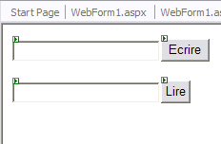

- Cliquez sur Ecrire et ajoutez le code suivant :
Private Sub Button1_Click(ByVal sender As System.Object, ByVal e As System.EventArgs) Handles Button1.Click
Session("TestVariable") = TextBox1.Text
End Sub

- Cliquez sur Lire et ajoutez le code suivant :
Private Sub Button2_Click(ByVal sender As System.Object, ByVal e As System.EventArgs) Handles Button2.Click
TextBox2.Text = Session("TestVariable")
End Sub

- Passez la page WebForm3.aspx en Set As Start Page
- Compilez le projet et testez :
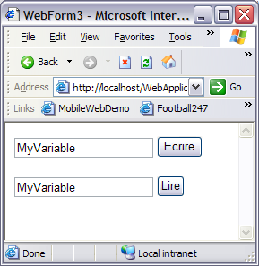

Session StateServer

- Dans VS .NET, éditez le fichier Web.config et modifiez le comme suit :
<sessionState
mode="StateServer"
stateConnectionString="tcpip=127.0.0.1:42424"
sqlConnectionString="data source=127.0.0.1;Trusted_Connection=yes"
cookieless="false"
timeout="20"
/>

- Testez

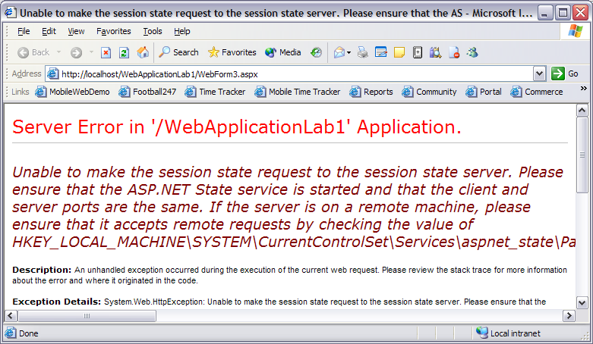

- Démarrez le service ASPNET depuis Visual Studio .NET

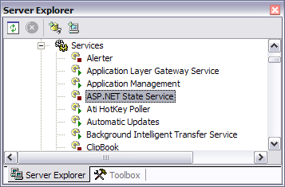

- Retentez :

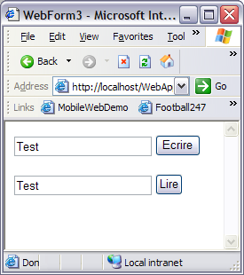

Session SQLServer

- Lancez le « Query Analyseur » de SQL Server. Connectez-vous au serveur local. Puis File/Open :
« C:\Windows\Microsoft.NET\Framework\v1.1.4322\InstallSqlState.sql »

- Exécutez le contenu SQL de ce fichier.

Remarque : pour désinstaller, répétez la manipulation avec le fichier :
« C:\Windows\Microsoft.NET\Framework\v1.1.4322\UninstallSqlState.sql »

- Modifiez le fichier web.config comme suit :
<sessionState
mode="SQLServer"
stateConnectionString="tcpip=127.0.0.1:42424"
sqlConnectionString="data source=127.0.0.1;Trusted_Connection=yes"
cookieless="false"
timeout="20"
/>

- Lancez l’application
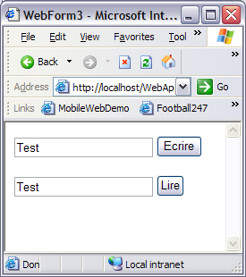
Pour aller plus loin :
- Faire des requêtes sur la base tempdb et sur la table ASPStateTempSessions pour comprendre le comportement
- Faire des tests avec l’objet ViewState (Même utilisation que l’objet Session) excepté que dans ce cas, les variables sont du côté client dans le champ caché du formulaire « ViewState »
- Activez les traces dans le fichier de Config

 Note :

